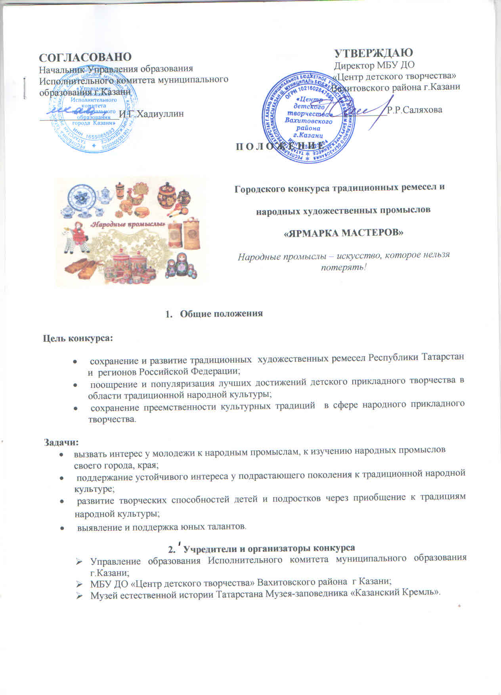

- Сроки проведения конкурса

- Конкурс проводится с 13 по 17 февраля 2017 г. в Центре детского творчества Вахитовского района по адресу: 420021, г.Казань, ул.Лево-Булачная, дом 48/1, тел.(843) 292-22-68.
- Работы на конкурс принимаются до 15 февраля.
- Конкурсные работы участникам возвращаются 21 февраля 2017 г. с 10.00-17.00.
За оставленные конкурсные работы после указанной даты в ЦДТ оргкомитет не несет ответственности.

- Участники конкурса
Детские и молодежные коллективы и отдельные исполнители в возрасте от 7 до 18 лет общеобразовательных организаций и образовательных организаций дополнительного образования детей г.Казани.
Возрастные группы участников:
младшая группа: 7-9 лет;
средняя группа: 10-13 лет;
старшая группа: 14-18 лет.
Подтверждение возраста участников может быть затребовано членами жюри.

- Номинации конкурса

- номинация «Художественная обработка камня». Техники: мозаика, аппликация из камня и каменной крошки;
- номинация «Волшебная роспись» (Городец, Палех, Хохлома, Гжель, Жостовская роспись). Техники: роспись по дереву, глине, керамике, металлу;
- номинация «Задорная матрешка». Роспись матрешки (из дерева, папье-маше);
- номинация «Чудеса керамики». Техники: ручная лепка из глины, гончарное мастерство;
- номинация «Художественная обработка дерева». Техники: резьба, инкрустация; изделия из бересты;
- номинация «Плетение из лозы и природных материалов» (соломы, соснового корня, лыка, рогоза);
- номинация «Народная игрушка». Дымковская игрушка, Филимоновская игрушка, Каргопольская игрушка;
- номинация «Искристый бисер». Техники: бисероплетение, вышивка бисером;
- номинация «Ручное ткачество и вышивка»;
- номинация «Кружевоплетение»;
- номинация «Чеканка»;
- номинация «Золотое руно». Техники: вязание спицами или крючком.
- номинация «Забавный текстиль». Техники: роспись по ткани, валяние из шерсти, лоскутное шитьё, народная традиционная кукла, обрядовая славянская кукла-оберег;
- номинация «Народный костюм» (с использованием традиционных материалов и техник ручного кружевоплетения, вышивки, лоскутного шитья, бисероплетения).
- Требования к конкурсным работам

- На конкурс не принимаются работы, созданные из нетрадиционных для народного искусства материалов (пластилин, пластик, сухоцветы, бумагопластика), а также мягкая игрушка, вязание и вышивка по готовым схемам, изделия с использованием продуктов питания (макароны, крупа, соленое тесто), изделия в технике декупажа, живопись и графика.
- Работы должны быть выполнены аккуратно и наглядно отражать тематику конкурса «Народные промыслы».
- На конкурс принимается не более 5 работ от одной образовательной организации.
- Критерии оценки: соответствие работы возрасту участника, творческая оригинальность и мастерство автора, цветовая гармония, соответствие теме направления, техника выполнения.
- Работы должны иметь бирку в печатном виде: Ф.И.О.автора, возраст, образовательное учреждение, название работы, номинация.

- Условия проведения конкурса
- Заявку для участия в конкурсе необходимо подать до 13 февраля 2017 года на электронный адрес: cdtvah@mail.ru
- Заявки, присланные по факсу, не принимаются к рассмотрению.
- На каждую работу заполняется отдельная заявка (приложение 1).
- Организаторы оставляют за собой право вносить изменения и дополнения в условия и программу организации и проведения конкурса.
- Жюри конкурса формируется из педагогов, ведущих специалистов в сфере декоративно-прикладного творчества образовательных организаций города.
- Подведение итогов конкурса:
По итогам конкурса лучшие работы будут отмечены в приказе Управления образования г.Казани и награждены дипломами.

Координатор конкурса: Камалова Оксана Анатольевна
e-mail: ksusha6372@yandex.ru тел. 89033134635

Приложение 1

Анкета-заявка
на участие в конкурсе «Ярмарка мастеров»
Заполняется на каждую работу отдельно!!!
1 | Название образовательной организации
1 | Контактный телефон
1 | e-mail
2 | Ф.И.О. педагога (полностью)
2 | Мобильный телефон
2 | e-mail
3 | Ф.И.О. участника
4 | Возрастная группа
5 | Номинация  на каждую номинацию заполняется отдельная заявка
6 | Название работы

